附件3

关于广州市建设工程施工围蔽户外广告
设置的管理要求

为贯彻落实市委、市政府的统一工作部署，进一步加强建设工程精细化、标准化管理，积极推进我市建筑工地绿色施工工作，改善人民生活环境，建设健康、有序的城市环境，根据《关于进一步提升建设工程施工围蔽水平的工作方案》，结合广州市户外广告设置相关管理规定，现制定广州市建设工程施工围蔽户外广告设置的管理要求如下：
一、管理依据
（一）《广州市建设工程文明施工管理规定》（广州市人民政府令第62号）；
（二）《广州市户外广告和招牌设置管理办法（修订）》（广州市人民政府令第99号）；
（三）《广州市户外广告和招牌设置规范》（2012）。
二、管理要求
（一）总体要求。应遵守《中华人民共和国广告法》和《广州市户外广告各招牌设置管理办法》等相关规定。利用工地围墙设置商业广告应当申请办理《户外广告设置证》。
（二）广告内容要求。户外广告内容应健康、积极、文明，公益广告面积不得少于工地围墙户外广告总面积的70%，商业广告应与公益广告分开设置，且广告画面的主要色彩、图案应与公益广告同一色系色调相协调。
（三）日常维护管理。工期半年以上工程，施工围蔽的户外广告应根据清理状态定期维护，确保喷绘画面完好整洁。
（四）广告设置规格要求。实体围墙户外广告外表面距离墙面不得大于0.2米，高度不得超出围墙高度，宽度不得大于围墙柱墩(包括柱墩在内侧的情形)之间的墙面宽度，底边不超过墙脚边线。同一路段围墙户外广告应统一位置、尺寸和间距，具体详见下图示：
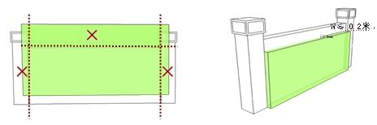
（五）材料要求。可采用电脑喷绘布、PVC、PET、聚乙烯等材料。
（六）施工工艺要求。广告与墙体的连接应确保连接可靠，牢固安全，制作应精良，粘贴应平整，连接构件不得祼露。
（七）色彩要求。色彩、图案等应与周边环境相协调；为了让广告能体现其价值，建议采用颜色对比明显的配色；与交通标志相近的广告不能大面积使用易相互混淆的绿色、黄色、棕色等。
（八）照明要求。围墙户外广告在符合安全、美观的前提下可以设置灯光照明。灯光设置需满足相关规范要求。
三、管理图则
（一）轨道交通类。
适用范围 | 轨道交通工程
效果示意 | 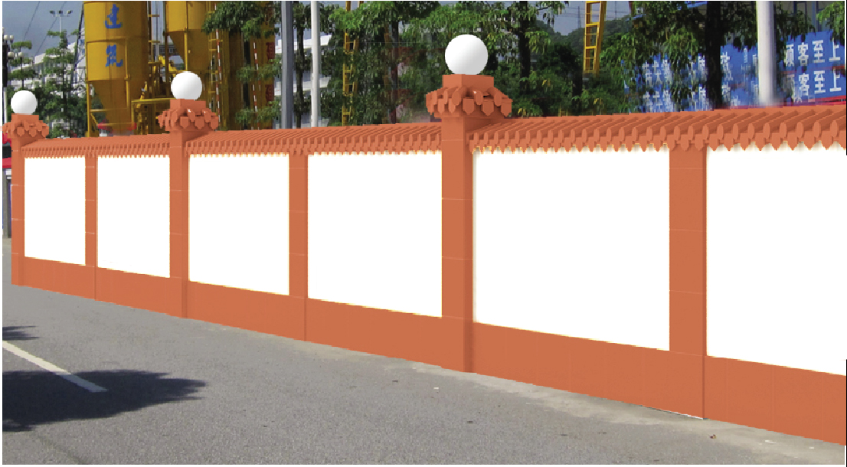
规划控制要求
规划性控制要素 | 所在位置 | 施工围蔽正面
规划性控制要素 | 内容类型 | 商业广告、公益广告
规划性控制要素 | 工艺形式 | 墙体贴布
规划性控制要素 | 广告规格 | 高度距墙头≥300mm，宽度距两边柱墩≥300mm，底边距墙脚边线≥300mm。
指导性控制要素 | 广告材料 | 电脑喷绘布、PVC、PET、聚乙烯等。
指导性控制要素 | 广告色彩 | 商业广告基调以靓丽、丰富的暖色调为主
指导性控制要素 | 广告照明 | 无
规划指引 | 公益广告面积不得少于工地围墙户外广告总面积的70%；
备注 | 施工围蔽的户外广告应每6个月清理维护一次，确保喷绘画面完好整洁。

（二）长期工程类。
适用范围 | 房屋建筑工程、工期在半年以上的市政工程、水务工程和建筑物、构筑物拆除工程。
效果示意 | 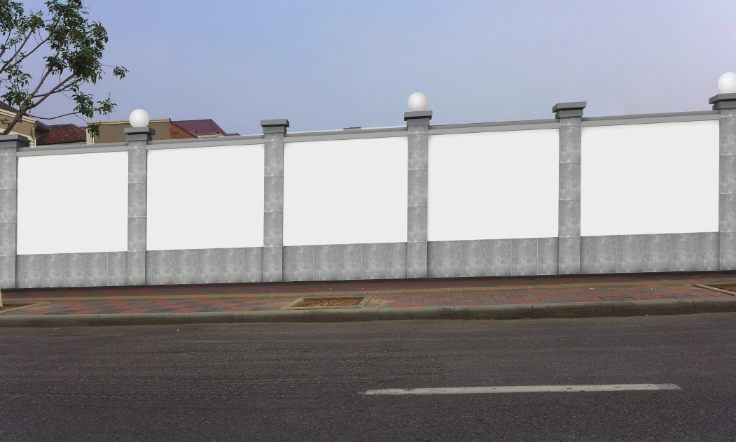
规划控制要求
规划性控制要素 | 所在位置 | 施工围蔽正面
规划性控制要素 | 内容类型 | 商业广告、公益广告
规划性控制要素 | 工艺形式 | 墙体贴布
规划性控制要素 | 广告规格 | 高度距墙头≥300mm，宽度距两边柱墩≥300mm，底边距墙脚边线≥300mm。
指导性控制要素 | 广告材料 | 电脑喷绘布、PVC、PET、聚乙烯等。
指导性控制要素 | 广告色彩 | 商业广告基调以靓丽、丰富的暖色调为主
指导性控制要素 | 广告照明 | 可设置灯光照明（灯光由上到下）
规划指引 | 公益广告面积不得少于工地围墙户外广告总面积的70%；
备注 | 施工围蔽的户外广告应每6个月清理维护一次，确保喷绘画面完好整洁。

（三）短期工程类。
适用范围 | 工期在半年以下15日以上的市政工程、水务工程和拆除工程。
效果示意 | 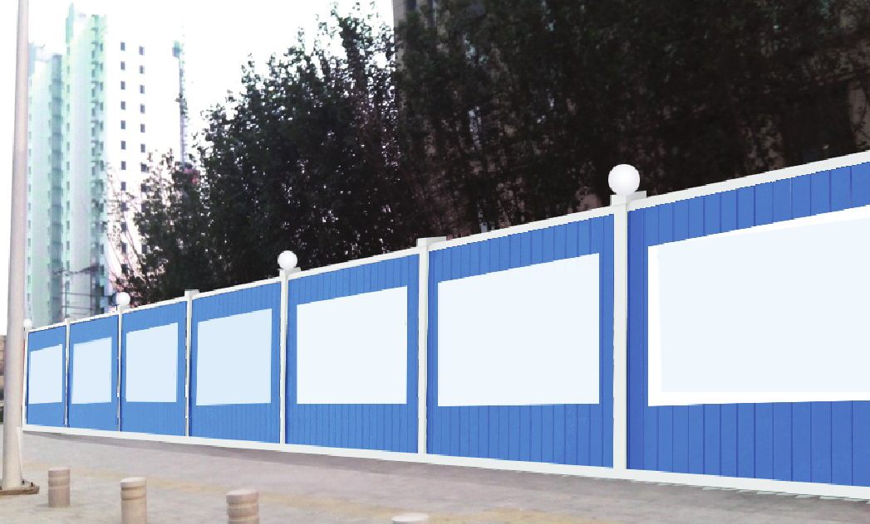
规划控制要求
规划性控制要素 | 所在位置 | 施工围蔽正面
规划性控制要素 | 内容类型 | 商业广告、公益广告
规划性控制要素 | 工艺形式 | 墙体贴布
规划性控制要素 | 广告规格 | 高度距墙头≥500mm，宽度距两边柱墩≥300mm，底边距墙脚边线≥500mm。
指导性控制要素 | 广告材料 | 普通电脑喷绘布
指导性控制要素 | 广告色彩 | 公益广告基调以靓丽、丰富的暖色调为主
指导性控制要素 | 广告照明 | 无
规划指引 | 无
备注 | 无

